LAPORAN PRAKTIK

PRAKTIK BASIS DATA NoSQL MINGGU 2

Abdul Majid (225443001)



1AEC-1
TEKNOLOGI REKAYASA INFORMATIKA INDUSTRI
POLITEKNIK MANUFAKTUR BANDUNG
TAHUN AJARAN 2025/2026
BAB I
Desain Data
Tabel Koleksi data_sensor
Field | Tipe | Keterangan
sensor_id | String | Kode sensor (S001 – S020)
nilai | int | Nilai sensor
timestamp | Datetime | Waktu sensor mendapat nilai
category | array | Jenis sensor

Tabel Koleksi sensor_info
Field | Tipe | Keterangan
sensor_id | String | Kode sensor (S001 – S020)
nama_sensor | String | Detail nama sensor

Contoh Dokumen
- Koleksi data_sensor
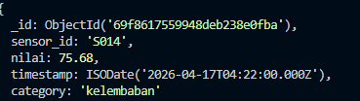
- Koleksi sensor_info
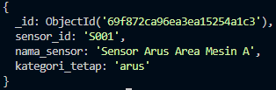

BAB II
Pipeline dan Hasil
- Pipeline 1: Rata-rata Nilai Per Sensor Pada 7 Terakhir

Perintah:
db.data_sensor.aggregate([
| {
| $match: {
| timestamp: {
| $gte: new Date(new Date().setDate(new Date().getDate() - 7))
| }
| }
| },
| {
| $group: {
| _id: "$sensor_id",
| rata_rata_nilai: { $avg: "$nilai" }
| }
| }
| ])

Output:
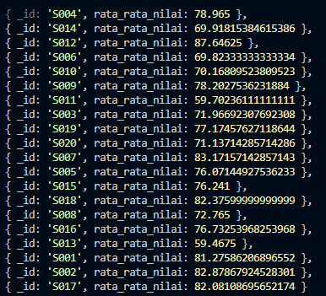

Penjelasan: di bagian analisi

- Pipeline 2: Nilai Sensor di Atas 90
Perintah:
db.data_sensor.aggregate([
| {
| $group: {
| _id: "$sensor_id",
| jumlah_over_90: {
| $sum: {
| $cond: [{ $gt: ["$nilai", 90] }, 1, 0]
| }
| }
| }
| },
| {
| $match: {
| jumlah_over_90: { $gte: 3 }
| }
| }
| ])

Output:
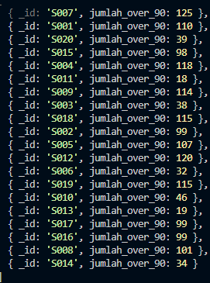
Penjelasan: di bagian analisis

- Pipeline 3: Rata Rata Per Jam Per Sensor

Perintah:
db.data_sensor.aggregate([
{
$addFields: {
jam: { $hour: "$timestamp" }
}
},
{
$group: {
_id: {
sensor_id: "$sensor_id",
jam: "$jam"
},
rata_rata_per_jam: { $avg: "$nilai" }
}
},
{
$sort: { "_id.sensor_id": 1, "_id.jam": 1 }
}
])

Output:
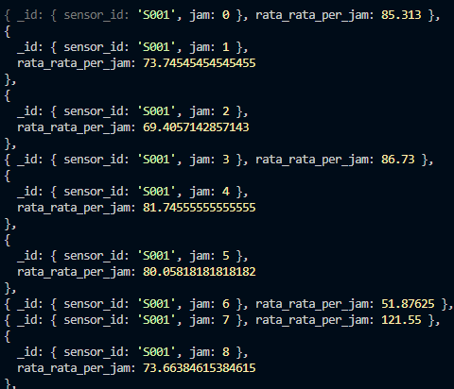
Penjelasan: di bagian analisis

BAB III
Analisis dan Kesimpulan
- Analisis
- Pipeline 1
$match: Berfungsi sebagai filter awal. Ini memastikan kita hanya memproses dokumen yang timestamp-nya lebih besar atau sama dengan ($gte) 7 hari yang lalu, sehingga pemrosesan data lebih ringan.
$group: Mengelompokkan data yang lolos filter berdasarkan sensor_id (diubah menjadi _id). Field rata_rata_nilai akan diisi oleh hasil dari operator $avg yang menghitung rata-rata field nilai.

- Pipeline 2
$group: Mengelompokkan data berdasarkan sensor_id.
$sum & $cond: Saat mengelompokkan data, kita menjumlahkan secara bersyarat. $cond akan mengecek: jika nilai lebih besar ($gt) dari 90, maka tambahkan 1. Jika tidak, tambahkan 0. Hasil akhirnya disimpan di jumlah_over_90.
$match: Menyaring hasil dari grup sebelumnya. Hanya sensor yang nilai jumlah_over_90-nya lebih besar atau sama dengan ($gte) 3 yang akan ditampilkan.

- Pipeline 3
$addFields: Menambahkan field baru bernama jam secara virtual pada data yang sedang diproses. Operator $hour secara otomatis mengambil angka jam (0-23) dari data tanggal di field timestamp.
$group: Di sini _id nya berbentuk compound (gabungan). Kita mengelompokkan data berdasarkan kombinasi sensor_id dan jam. Setelah dikelompokkan, kita hitung rata-ratanya dengan $avg.
$sort: Mengurutkan hasil akhir berdasarkan sensor_id (A-Z) dan kemudian berdasarkan jam (dari jam 0 ke 23) agar mudah dibaca.

- Kesimpulan
Praktik ini menunjukkan betapa praktisnya menggabungkan Python dan MongoDB untuk mengelola data berskala besar seperti pada sistem pemantauan IoT. Python terbukti sangat efisien untuk menghasilkan ribuan data simulasi secara otomatis, sementara fitur Aggregation Pipeline pada MongoDB membuat proses analisis data yang tadinya rumit seperti menghitung rata-rata harian, mencari anomali nilai, hingga menggabungkan dua koleksi berbeda layaknya JOIN pada SQL menjadi jauh lebih ringkas, cepat, dan mudah dipahami.

Lampiran
Script penggenerate data
from pymongo import MongoClient
from datetime import datetime, timedelta
import random

NIM = "225443001"
client = MongoClient('mongodb://localhost:27017')
db = client[f'latihan5_{NIM}']

db.sensor_info.drop()
db.data_sensor.drop()

print(f"Menyiapkan database: latihan5_{NIM}...\n")
kategori_list = ["suhu", "tekanan", "kelembaban", "getaran", "arus"]
area_list = ["Utama", "Gudang", "Mesin A", "Mesin B", "Luar"]

info_docs = []
for i in range(1, 21):
sensor_id = f"S{i:03d}"
kategori = random.choice(kategori_list)
area = random.choice(area_list)
nama_sensor = f"Sensor {kategori.capitalize()} Area {area}"

info_docs.append({
"sensor_id": sensor_id,
"nama_sensor": nama_sensor,
"kategori_tetap": kategori
})

db.sensor_info.insert_many(info_docs)
print(f"[*] Koleksi 'sensor_info' selesai dibuat. Total: {db.sensor_info.count_documents({})} dokumen.")

docs = []
start_date = datetime.now() - timedelta(days=30)

for i in range(5000):
sensor_terpilih = random.choice(info_docs)
kategori = sensor_terpilih["kategori_tetap"]

if kategori == "suhu":
nilai = round(random.uniform(25.0, 95.0), 2)
elif kategori == "kelembaban":
nilai = round(random.uniform(40.0, 99.0), 2)
else:
nilai = round(random.uniform(10.0, 150.0), 2)

timestamp = start_date + timedelta(minutes=random.randint(0, 60 * 24 * 30))

doc = {
"sensor_id": sensor_terpilih["sensor_id"],
"nilai": nilai,
"timestamp": timestamp,
"category": kategori
}

docs.append(doc)

if len(docs) >= 500:
db.data_sensor.insert_many(docs)
docs.clear()

if docs:
db.data_sensor.insert_many(docs)

print(f"[*] Koleksi 'data_sensor' selesai dibuat. Total: {db.data_sensor.count_documents({})} dokumen.")
print("\nSemua data berhasil di-generate!")

